Endabnahme
Projekt: DigitalSchoolNotes

Projekt Team: Adler, Brinnich, Hohenwarter, Karic, Stedronsky

Version 1.0 26.04.2016 Status: [RELEASE]
 | Datum | Name |  | Unterschrift
Erstellt | 26.04.2016 | Selina Brinnich
Geprüft | 26.04.2016 | Niklas Hohenwarter
Freigegeben
Git-Pfad: /doc/abnahmen |  |  | Dokument: abnahme_end.doc

Projektdaten

Projekt Beginn | 29.09.2016
Projekt Ende | 25.02.2016
Teammitglieder | Adler, Brinnich, Hohenwarter, Karic, Stedronsky

Burndown-Chart
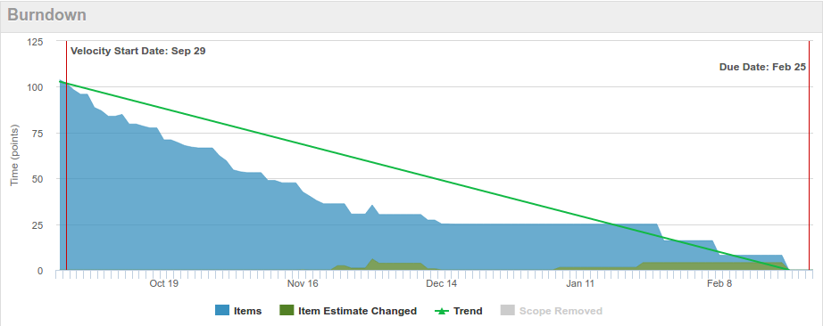
Projected Ship Date: 22.02.2016

Kommentare
Zusammenfassend ist zu sagen, dass wir durch die Implementierung unseres Produktes DigitalSchoolNotes Schülerinnen und Schülern eine Applikation bieten, mit der sie einfach und schnell ihre digitalen Mitschriften erstellen und verwalten können. Obwohl im Zuge des Projektes einige Hindernisse aufgekommen sind, haben wir es geschafft, die wichtigsten Features umzusetzen und haben uns auch selbst hinsichtlich unserer Programmierkompetenzen maßgeblich verbessert.

Dokumente

Userstory ID | Dokumentname
- | serverdoc.pdf
- | richtlinien_20151215.pdf
- | github_technologie_20151216.pdf
- | pycharm_technologie_20151215.pdf
all | testing_technologie_20151215.pdf
all | webservice_frontend_technologie_20160224.pdf
all | webservice_backend_technologie_20160121.pdf

Sprint Final Acceptance

ID | Userstory | Akzeptiert? | Points | Kommentar
443 | Als Besucher möchte ich mich über ein Formular registrieren können |  | 2
444 | Als Benutzer möchte ich eine Bestätigungsmail zur Validierung meiner  E-Mail Adresse bekommen |  | 2
445 | Als Benutzer möchte ich mich mit meinem eigens erstellten Account am System einloggen |  | 1
448 | Als Benutzer möchte ich mich über Oauth anmelden können |  | 3
449 | Als Benutzer möchte ich mich vom System abmelden |  | 1
450 | Als Benutzer möchte ich mein Passwort zurücksetzen können |  | 3
451 | Als Benutzer möchte ich meinen eigenen Account löschen können |  | 2
452 | Als Admin möchte ich Benutzeraccounts löschen können |  | 3
453 | Als Benutzer möchte ich die Profile anderer Benutzer suchen können |  | 3
454 | Als Benutzer möchte ich ein Profil haben, das von jedem einsehbar ist |  | 2
455 | Als Benutzer möchte ich öffentliche Hefte anderer Benutzer einsehen können |  | 3
456 | Als Benutzer möchte ich einzelne Heftseiten aus anderen Heften importieren können |  | 3
457 | Als Benutzer möchte ich einen leeren Stundenplan manuell ins System einfügen |  | 2
458 | Als Benutzer möchte ich eigene Fächer für meinen Stundenplan anlegen |  | 1
459 | Als Benutzer möchte ich Stunden in meinen Stundenplan einfügen können |  | 2
461 | Als Benutzer möchte ich meinen Stundenplan ansehen können |  | 1
462 | Als Benutzer möchte ich ein neues Heft erstellen |  | 3
463 | Als Benutzer möchte ich die Einstellungen eines bestehenden Heftes bearbeiten können |  | 2
464 | Als Benutzer möchte ich gemeinsam mit anderen Benutzern gleichzeitig an einem Heft arbeiten können |  | 8
467 | Als Benutzer möchte ich ein leeres Heft im System ansehen können |  | 5
469 | Als Benutzer möchte ich in meinem Heft umblättern können |  | 2
471 | Als Benutzer möchte ich die Sichtbarkeit meines Heftes ändern |  | 1
472 | Als Benutzer möchte ich durch Klick auf eine Stunde im Stundenplan das entsprechende Heft dazu öffnen |  | 2
473 | Als Benutzer möchte ich ein Textelement in einem Heft erstellen können |  | 5
474 | Als Benutzer möchte ich ein Programmcode-Element in einem Heft erstellen können |  | 5
476 | Als Benutzer möchte ich ein einzelnes Bild in einem Heft hinzufügen können |  | 5
482 | Als Benutzer möchte ich Elemente innerhalb einer Seite verschieben können |  | 8
483 | Als Benutzer möchte ich ein Element löschen können |  | 2
484 | Als Benutzer möchte ich Bilder zu Text umwandeln können |  | 13
492 | Als Admin möchte ich die Berechtigungen aller Benutzer verwalten |  | 3
495 | Als Benutzer möchte ich mein Heft löschen können |  | 2
496 | Als Admin möchte ich Benutzer kontaktieren können |  | 1
500 | Als Benutzer möchte ich, dass meine Daten verschlüsselt übertragen werden |  | 5
501 | Als Administrator möchte ich, dass inaktive Accounts nach einer gewissen Zeit automatisch gelöscht werden |  | 3
657 | Als Benutzer möchte ich meine Accountdaten bearbeiten können |  | 1

Geschaffte Story Points: …../110

